ỦY BAN NHÂN DÂN QUẬN 3 **KIỂM TRA HỌC KỲ I TRƯỜNG THCS HAI BÀ TRƯNG NĂM HỌC: 2022 – 2023**

**MÔN: TOÁN – KHỐI 7**

**ĐỀ CHÍNH THỨC Thời gian làm bài: 90 phút**

***(Đề có 04 trang)*** *(không kể thời gian phát đề)*

**Phần 1. Trắc nghiệm khách quan. *(3,0 điểm)***

Mỗi câu sau đây đều có 4 lựa chọn, trong đó chỉ có một phương án đúng. Hãy viết phương án mà em cho là đúng vào giấy làm bài kiểm tra (Ví dụ: Câu 1. B ; Câu 2. D ; ...)

**Câu 1.** Quan sát hình hộp chữ nhật HSBC.MRQN. Đường chéo chưa được vẽ trong hình là:

1. NS B. SQ

C. BH D. HN

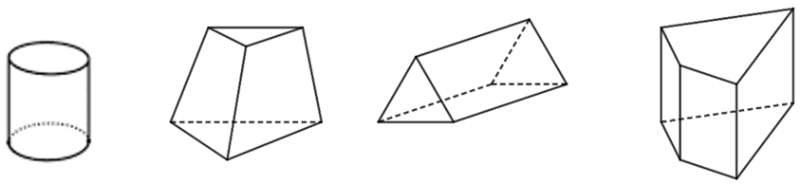**Câu 2.** Trong các hình sau, hình nào là hình lăng trụ đứng tam giác?

**Hình 3**

**Hình 2**

**Hình 1**

**Hình 4**

A. Hình 1 B. Hình 2 C. Hình 3 D. Hình 4

**Câu 3.** Hình nào sau đây là hình ảnh của hai góc đối đỉnh

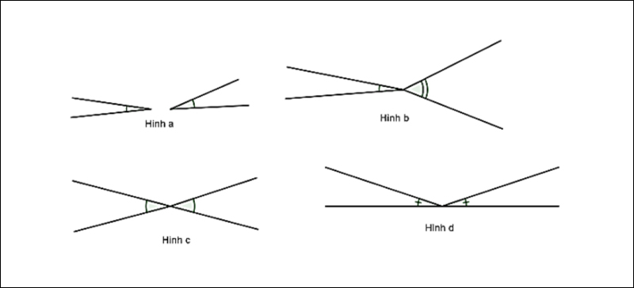

A. Hình a B. Hình b C. Hình c D. Hình d

**Câu 4.** Chọn câu phát biểu sai.

A. Hai góc bù nhau là hai góc có tổng số đo bằng 1800

B. Hai góc kề nhau là hai góc có một cạnh chung.

C. Hai góc kề bù là hai góc vừa kề nhau, vừa bù nhau.

D. Hai góc kề bù là hai góc có một cạnh chung, hai cạnh còn lại là hai tia đối nhau.

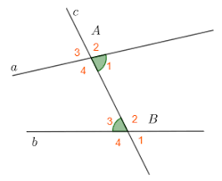

**Câu 5.** Chọn câu phát biểu sai:

A. Góc A2 và góc B2 là cặp góc ở vị trí đồng vị

B. Góc A4 và góc B2 là cặp góc ở vị trí so le trong

C. Góc A3 và góc B3 là cặp góc ở vị trí đồng vị

D. Góc A1 và góc B4 là cặp góc ở vị trí so le trong

**Câu 6**.Điền vào chỗ trống:

Nếu đường thẳng c cắt hai đường thẳng a, b và trong các góc tạo thành có một cặp góc đồng vị ... thì a và b song song với nhau.

A. Bằng nhau B. Bù nhau C. Phụ nhau D. Kề nhau

**Câu 7.** Chọn câu phát biểu đúng:

A. Căn bậc hai số học của một số a là một số x không âm sao cho x2 = a

B. Căn bậc hai số học của một số a không âm là một số x không âm sao cho x2 = a

C. Căn bậc hai số học của một số a không âm là một số x sao cho x2 = a

D. Căn bậc hai số học của một số a là một số x sao cho x2 = a

**Câu 8.** Trong các số sau, số nào là số vô tỉ?

A.  B.  C. 2,7 D. 2,(7)

**Câu 9.** **Phát biểu nào sau đây sai?**

A. Mọi số vô tỉ đều là số thực B. Mọi số thực đều là số vô tỉ

C. Mỗi số nguyên đều là số hữu tỉ D. Số 0 là số hữu tỉ cũng là số thực.

**Câu 10.** Chọn câu trả lời sai:

Bạn Mai đo chiều dài của cái bàn bằng thước đo điện tử cho kết quả là 1,3452 mét. Nếu:

A. làm tròn đến hàng đơn vị thì được kết quả là 1 m

B. làm tròn đến hàng phần mười thì được kết quả là 1,3 m

C. làm tròn đến hàng phần trăm thì được kết quả là 1,34 m

D. làm tròn đến hàng phần nghìn thì được kết quả là 1,345 m

**Câu 11.** Chọn câu phát biểu sai:

Để thuận tiện trong mô tả và xử lí, người ta thường phải phân loại dữ liệu theo các tiêu chí:

A. Dữ liệu định lượng được biểu diễn bằng kí hiệu.

B. Dữ liệu định lượng được biểu diễn bằng số thực.

C. Dữ liệu định tính đuợc biểu diễn bằng từ.

D. Dữ liệu định tính đuợc biểu diễn bằng chữ cái.



**Câu 12.** Biểu đồ hình quạt tròn ở hình bên biểu diễn kết quả thống kê (tính theo tỉ số phần trăm) chọn môn thể thao ưa thích nhất trong bốn môn: Bóng đá, Cầu lông, Bóng bàn, Bóng chuyền của học sinh khối 7 ở trường A. Mỗi học sinh chỉ được chọn một môn thể thao khi được hỏi ý kiến. Hỏi số học sinh chọn môn Bóng đá và Bóng bàn chiếm bao nhiêu phần trăm?

A. 40% B. 65%

C. 45% D. 55%

**Phần 2. Tự luận. (7,0 điểm)**

**Câu 1.** **(1,0 điểm)**

a) Thực hiện phép tính: 

b) Tìm x, biết: 

**Câu 2.** **(1,0 điểm)** Cho . So sánh A với 

**Câu 3.** **(0,5 điểm)** Tìm số đối của các số thực sau: 3,53 ; –

**Câu 4.** **(1,0 điểm)**

1. Dùng máy tính cầm tay để tính các căn bậc hai số học sau (làm tròn đến hàng phần trăm): 
2. Dân số TP Thủ Đức năm 2020 là 1 013 795 người. Làm tròn số này với độ chính xác d = 500.

**Câu 5.** **(0,5 điểm)** Viết giả thiết, kết luận của định lí: “Hai đường thẳng phân biệt cùng song song với một đường thẳng thứ ba thì song song với nhau.”

**Câu 6.** **(1,0 điểm)**

1. Xét tính hợp lí của dữ liệu trong bảng thống kê sau:

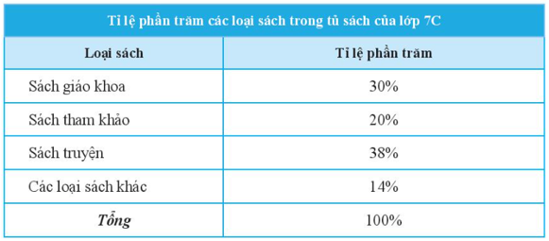

1. Kết quả tìm hiểu về khả năng bơi lội của các học sinh lớp 7C được cho bởi bảng thống kê bên dưới. Hãy phân loại các dữ liệu trong bảng thống kê dựa trên tiêu chí định tính và định lượng.

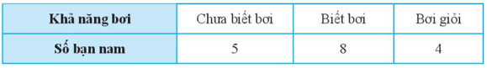



**Câu 7.** **(2,0 điểm)**

Trong Hình 1. Biết a ⊥ c , b ⊥ c.

a) Vì sao a // b ?

b) Biết góc D1 = 600. Tính số đo các góc ở đỉnh C.

-- Hết --

*Học sinh không được sử dụng tài liệu.*

*Giám thị không giải thích gì thêm.*

ỦY BAN NHÂN DÂN QUẬN 3 **KIỂM TRA HỌC KỲ I TRƯỜNG THCS HAI BÀ TRƯNG NĂM HỌC: 2022 – 2023**

**MÔN: TOÁN – KHỐI 7**

**HƯỚNG DẪN CHẤM ĐỀ CHÍNH THỨC**

**Phần 1. Trắc nghiệm khách quan. *(3,0 điểm)* 0,25đx12**

|  |  |  |  |  |  |  |  |  |  |  |  |  |
| --- | --- | --- | --- | --- | --- | --- | --- | --- | --- | --- | --- | --- |
| **Câu** | **1** | **2** | **3** | **4** | **5** | **6** | **7** | **8** | **9** | **10** | **11** | **12** |
| **Đáp án** | **A** | **C** | **C** | **B** | **D** | **A** | **B** | **A** | **B** | **C** | **A** | **D** |

**Phần 2. Tự luận. (7,0 điểm)**

|  |  |  |  |
| --- | --- | --- | --- |
| **CÂU** | **Ý** | **NỘI DUNG** | **ĐIỂM** |
| 1  (1,0đ) | a | =  = … = | 0,25đ+0,25đ |
| b | <=>  <=>  <=>  <=> | 0,25đ  0,25đ |
| 2 (1,0đ) |  | A là tích của 99 số âm.          Vậy | 0,25đ  0,25đ  0,25đ  0,25đ |
| 3 (0,5đ) |  | Số đối của 3,53 là – 3,53 ; Số đối của – là | 0,25đx2 |
| 4 (1,0đ) | a | ; | 0,25đx2 |
| b | Làm tròn số 1 013 795 với độ chính xác d = 500. Ta được kết quả:  1 014 000 | 0,5đ |
| 5  (0,5đ) |  | GT a và b phân biệt , a // c và b // c  KL a // b | 0,5đ |
| 6  (1,0đ) | a | Tính không hợp lý ở đây là tổng tỉ lệ phần trăm các loại sách trong tủ sách của lớp 7C là 102% | 0,5đ |
| b | Tiêu chí định tính là: khả năng bơi  Tiêu chí định lượng là: số bạn nam | 0,25đx2 |
| 7  (2,0đ) |  | a)  b) Tính được:  góc C1 = góc C3 = 1200  góc C2 = góc C4 = 600 | 0,5đx2  0,25đx2  0,25đx2 |

***Lưu ý:***

i) Hình vẽ sai, không chấm.

ii) Trường hợp học sinh giải và trình bày cách khác, giáo viên dựa trên thang điểm để chấm.

1. **KHUNG MA TRẬN ĐỀ KIỂM TRA HK I TOÁN 7 Q3 22-23**

|  |  |  |  |  |  |  |  |  |  |  |  |
| --- | --- | --- | --- | --- | --- | --- | --- | --- | --- | --- | --- |
| **TT** | **Chủ đề** | **Nội dung/Đơn vị kiến thức** | **Mức độ đánh giá** | | | | | | | | **Tổng % điểm** |
| **Nhận biết** | | **Thông hiểu** | | **Vận dụng** | | **Vận dụng cao** | |
| **TNKQ** | **TL** | **TNKQ** | **TL** | **TNKQ** | **TL** | **TNKQ** | **TL**  Số câu: |
| **1** | **Chủ đề 1: Số hữu tỉ.**  **(16 tiết)** | **Nội dung 1:**  Các phép tính với số hữu tỉ. |  |  |  |  |  | Số câu: 2  (Câu 1a,b)  Điểm:  (1,0 đ) |  | Số câu: 1  (Câu 2)  Điểm:  (1,0 đ) | 10% |
| **2** | **Chủ đề 2:**  **Số thực**  **(12 tiết)** | **Nội dung 1:**  Căn bậc hai số học | Số câu: 1  (Câu 7)  Điểm:  (0,25 đ) |  |  | Số câu: 1  (Câu 3)  Điểm:  (0,5 đ) |  |  |  |  | 25% |
| **Nội dung 2:**  Số vô tỉ. Số thực | Số câu: 3  (Câu 8,9,10)  Điểm:  (0,75 đ) | Số câu: 1  (Câu 4a)  Điểm:  (0,5 đ) |  |  |  | Số câu: 1  (Câu 4b)  Điểm:  (0,5 đ) |  |  |
| **3** | **Chủ đề 3: Các hình khối trong thực tiễn**  **(12 tiết)** | **Nội dung 1:**  Hình hộp chữ nhật và hình lập phương | Số câu: 1  (Câu 1)  Điểm:  (0,25 đ) |  |  |  |  |  |  |  | 5% |
| **Nội dung 2:**  Lăng trụ đứng tam giác, lăng trụ đứng tứ giác | Số câu: 1  (Câu 2)  Điểm:  (0,25 đ) |  |  |  |  |  |  |  |
| **4** | **Chủ đề 4:**  **Góc và đường thẳng song song**  **(14 tiết)** | **Nội dung 1:**  Góc ở vị trí đặc biệt. Tia phân giác của một góc | Số câu: 2  (Câu 3,4)  Điểm:  (0,5 đ) |  |  |  |  |  |  |  | 35% |
| **Nội dung 2:**  Hai đường thẳng song song. Tiên đề Euclid về đường thẳng song song | Số câu: 2  (Câu 5,6)  Điểm:  (0,5 đ) |  |  | Số câu: 2  (Câu 7ab)  Điểm:  (2,0 đ) |  |  |  |  |
| **Nội dung 3:**  Khái niệm định lí, chứng minh một định lí |  | Số câu: 1  (Câu 5)  Điểm:  (0,5 đ) |  |  |  |  |  |  |
| **5** | **Chủ đề 5: Một số yếu tố thống kê.**  **(4 tiết)** | **Nội dung 1:**  Thu thập, phân loại,  biểu diễn dữ liệu theo các tiêu chí cho trước | Số câu: 1  (Câu 11)  Điểm:  (0,25 đ) |  |  | Số câu: 1  (Câu 6a)  Điểm:  (0,5 đ) |  | Số câu: 1  (Câu 6b)  Điểm:  (0,5 đ) |  |  | 15% |
| **Nội dung 2:**  Mô tả và biểu diễn dữ liệu trên các bảng, biểu đồ | Số câu: 1  (Câu 12)  Điểm:  (0,25 đ) |  |  |  |  |  |  |  |
| **Tổng: Số câu**  **Điểm** | | | 12  3,0 | 1  1,0 |  | 3  3,0 |  | 4  2,0 |  | 1  1,0 | 10 |
| **Tỉ lệ %** | | | 40% | | 30% | | 20% | | 10% | | 100% |
| **Tỉ lệ chung** | | | **70%** | | | | **30%** | | | | 100% |

**Nội dung hết tuần 15. Tổng 58 tiết**

**B. BẢN ĐẶC TẢ MA TRẬN ĐỀ KIỂM TRA CUỐI HỌC KÌ 1 TOÁN 7 Q3 22-23**

|  |  |  |  |  |  |  |  |
| --- | --- | --- | --- | --- | --- | --- | --- |
| **TT** | **Chương/Chủ đề** | | **Mức độ đánh giá** | **Số câu hỏi theo mức độ nhận thức** | | | |
| **Nhận biết** | **Thông hiểu** | **Vận dụng** | **Vận dụng cao** |
| **SỐ - ĐAI SỐ** | | | | | | | |
| 1 | **Số hữu tỉ** | ***Các phép tính với số hữu tỉ*** | **Thông hiểu:**  – Mô tả được phép tính luỹ thừa với số mũ tự nhiên của một số hữu tỉ và một số tính chất của phép tính đó (tích và thương của hai luỹ thừa cùng cơ số, luỹ thừa của luỹ thừa).  **Vận dụng:**  – Thực hiện được các phép tính: cộng, trừ, nhân, chia trong tập hợp số hữu tỉ.  – Vận dụng được các tính chất giao hoán, kết hợp, phân phối của phép nhân đối với phép cộng, quy tắc dấu ngoặc với số hữu tỉ trong tính toán (tính viết và tính nhẩm, tính nhanh một cách hợp lí). |  |  | **2TL** |  |
| **1TL** |
| 2 | **Số thực** | ***Căn bậc hai số học*** | **Nhận biết:**  – Nhận biết được khái niệm căn bậc hai số học của một số không âm.  **Thông hiểu:**  - Tính được giá trị (đúng hoặc gần đúng) căn bậc hai số học của một số nguyên dương bằng máy tính cầm tay | **1TN** | **1TL** |  |  |
|  |  | ***Số vô tỉ. Số thực*** | **Nhận biết:**  – Nhận biết được số đối của một số thực.  – Nhận biết được số vô tỉ, số thực, tập hợp các số thực.  – Nhận biết được giá trị tuyệt đối của một số thực.  – Bíết sử dụng máy tính cầm tay để ước lượng và làm tròn số  **Vận dụng:**  – Thực hiện được các phép tính có giá trị tuyệt đối của một số thực  – Thực hiện được ước lượng và làm tròn số căn cứ vào độ chính xác cho trước | **3TN** |  | **1TL** |  |
| 3 | **Các hình khối trong thực tiễn** | ***Hình hộp chữ nhật và hình lập phương*** | ***Thông hiểu***  – Giải quyết được một số vấn đề thực tiễn gắn với việc tính thể tích, diện tích xung quanh của hình hộp chữ nhật, hình lập phương (ví dụ: tính thể tích hoặc diện tích xung quanh của một số đồ vật quen thuộc có dạng hình hộp chữ nhật, hình lập phương,...). | **1TN** |  |  |  |
| ***Lăng trụ đứng* *tam giác, lăng trụ đứng tứ giác*** | ***Nhận biết***  – Mô tả được hình lăng trụ đứng tam giác, hình lăng trụ đứng tứ giác (ví dụ: hai mặt đáy là song song; các mặt bên đều là hình chữ nhật, ...). | **1TN** |  |  |  |
| 4 | **Các hình hình học cơ bản** | ***Góc ở vị trí đặc biệt. Tia phân giác của một góc*** | ***Nhận biết :***  – Nhận biết được tia phân giác của một góc. | **2TN** |  |  |  |
|  |  | ***Hai đường thẳng song song. Tiên đề Euclid về đường thẳng song song*** | ***Nhận biết:***  – Nhận biết được tiên đề Euclid về đường thẳng song song.  ***Thông hiểu:***  – Mô tả được một số tính chất của hai đường thẳng song song.  – Mô tả được dấu hiệu song song của hai đường thẳng thông qua cặp góc đồng vị, cặp góc so le trong. | **2TN** | **2TL** |  |  |
|  |  | ***Khái niệm định lí, chứng minh một định lí*** | ***Nhận biết:***  - Nhận biết được thế nào là một định lí. | **1TL** |  |  |  |
| 5 | **Thu thập và tổ chức dữ liệu** | ***Thu thập, phân loại,  biểu diễn dữ liệu theo các tiêu chí cho trước*** | ***Thông hiểu :***  – Giải thích được tính hợp lí của dữ liệu theo các tiêu chí toán học đơn giản (ví dụ: tính hợp lí, tính đại diện của một kết luận trong phỏng vấn; tính hợp lí của các quảng cáo;...).  ***Vận dụng:***  – Thực hiện và lí giải được việc thu thập, phân loại dữ liệu theo các tiêu chí cho trước từ những nguồn: văn bản, bảng biểu, kiến thức trong các môn học khác và trong thực tiễn. | **1TN** | **1TL** | **1TL** |  |
| ***Mô tả và biểu diễn dữ liệu trên các bảng, biểu đồ*** | ***Nhận biết:***  – Nhận biết được những dạng biểu diễn khác nhau cho một tập dữ liệu. | **1TN** |  |  |  |
| **Phân tích và xử lí dữ liệu** | ***Hình thành và giải quyết vấn đề đơn giản xuất hiện từ các số liệu và biểu đồ thống kê đã có*** | ***Vận dụng:***  – Giải quyết được những vấn đề đơn giản liên quan đến các số liệu thu được ở dạng: biểu đồ hình quạt tròn (cho sẵn)  (*pie chart*); biểu đồ đoạn thẳng (*line graph*). |  |  |  |  |